Акустико-эмиссионная система РАНИС-11 | 1 | 2018 | Число измерительных каналов - От 4 до 252 с шагом 4 канала;  Диапазон рабочих частот - От 10 до 650 кГц;  Пределы допускаемой абсолютной погрешности измерения амплитуды импульсов АЭ, дБ, не более - От минус 0,1 до плюс 0,5
Акустико-эмиссионная система «РАНИС-18» | 1 | 2019 | - Время регистрации – не ограничено;  - Амплитуда – 0,3 мВ-10В (4дБ - 100дБ);  - Диапазон рабочих частот, не менее – 10-600 кГц.
Список оборудования ЦКП ЦИМ
Машина для лазерной резки листового металла МЛ35 | 1 | 2020 | Максимальные обрабатываемые толщины – до 18 мм в зависимости от материала;  Рабочий ход по Х-Y-Z - 1500х1500х100 мм.
Проволочно-вырезной электроэрозионный станок Fanuc Robocut C400iB | 1 | 2019 | Перемещение стола по осям XY – 400х300 мм;  Перемещение по осям UV ± 60 мм;  Перемещение по оси Z – 255 мм;  Макс. габариты заготовки с автоматической дверью - 730 x 585 x 250 мм;  Максимальный угол конуса ± 30°/80 мм;  Мин. шаг привода – 0,0001 мм;  Диаметр проволоки - Ø 0.10 - Ø 0.30 мм.
Гравировально-фрезерный станок Roland Modela Pro II MDX-540S | 1 | 2019 | Обрабатываемые материалы - пластики, дерево, цветные металлы;  Перемещения по осям X/Y/Z - 500 x 400 x 155 мм;  Рабочая подача - макс. 7,5 м/мин (125 мм/сек);  Частота вращения шпинделя - 400-12.000 об/мин.
Компактный прецизионный маркер на базе волоконного лазера 2-20А4 | 1 | 2018 | Тип лазера - специализированный иттербиевый импульсный волоконный лазер IPG-Photonics производства "НТО "ИРЭ-Полюс" Россия;  Средняя выходная мощность лазера – 20 Вт;  Длина волны лазерного излучения - 1,064 мкм;  Длительность импульсов - 4,8,14,20,30,50,100,200 нс;  Частота следования импульсов - регулируемая, 1,6 кГц до 100 кГц;  Скорость перемещения луча - регулируемая, до 8,7 м/с  Поле обработки - 50х50 мм, 110х110 мм, 160х160 мм, 250х250 мм (сменные объективы)

Прибор акустической эмиссии Ранис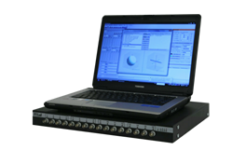 | Дискретизация каналов АЭ 16 бит / 3МГц  Шум приведенный ко входу предусилителя 1.5 мкВ среднеквадратичное значение  Диапазон рабочих частот 5-650кГц (по заказу до 1000 кГц)  Динамический диапазон >90 дБ в полосе частот 100кГц  Параметрический канал (один на плату) ±10В, 0-20мА, 16 бит 60кГц  Цифровые частотные фильтры НЧ и ВЧ, Крутизна от 50 до 440дБ/октава, | Аппаратура «РАНИС» предназначена для работы в составе акустико-эмиссионных систем для промышленного неразрушающего контроля, для мониторинга промышленных и строительных объектов, а также для прикладных научных исследований в области акустической эмиссии.
Анализатор металлов Foundry-master Smart-эмиссионный спектрометр  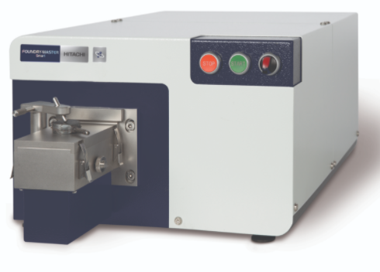 | Матрицы спектрометра: Многоматричный анализ металлов и сплавов на основе железа, титана, алюминия, меди  Конструкция: Настольная  Оптическая система: Оптическая система собрана по схеме Пашена-Рунге и заполнена инертным газом. Передача светового излучения: Прямая передача светового излучения плазмы на оптическую щель. Фокальное расстояние: не менее 300 мм  Регистрация интенсивностей спектральных линий: Регистрация должна осуществляться при помощи не менее 6 CCD-детекторов (ПЗС-линеек).  Рабочий диапазон длин волн: от 172 до 671 нм  Потребляемая мощность в режиме анализа: не более 700 Вт  Потребляемая мощность в режиме ожидания: не более 50 Вт  Цифровой искровой генератор: Генератор должен позволять создавать искру повышенной энергии (метод HEPS)  Частота искры: 80-500 Гц  Напряжение искры: 250-500 В  Очистка входного окна: Система трехточечного обдува инертным газом во время работы.  Система автоматического профилирования линий  Время выхода спектрометра на стационарный режим работы после включения питания: Не более 60 минут  Чистота аргона для работы на спектрометре: 99,998 %  Габаритные размеры спектрометра: Высота: 290 мм; ширина: 420 мм; глубина: е 670 мм  Вес спектрометра: 35 кг | Определение марки стали, химического состава сплава
Инструментальный микроскоп с возможностью трансляции через монитор  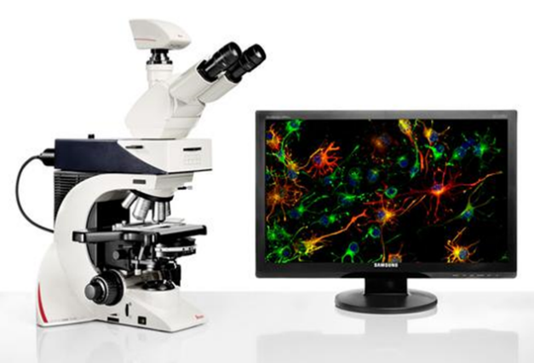 | Наличие: мощного осветителя 100 Вт (который позволяет комфортно работать с фазовым контрастом, поляризацией и дифференциально-интерференционный контраст), а также со сложными образцами, например, нестандартной толщины). Конструкция микроскопа Leica DM2500 предусматривает компенсацию теплового расширения штатива при нагреве для сохранения постоянства фокусировки. | Исследование микроструктуры материалов
Универсальная испытательная машина Shimadzu  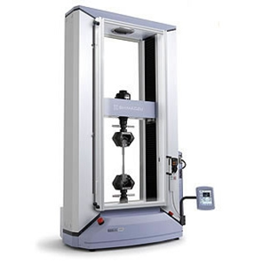 | Назначение растяжение, сжатие, изгиб  Диапазон измерений, кН 0,05; 0,5; 1; 5; 10; 20; 50; 100; 250; 300  Пределы допускаемой относительной погрешности силоизмерителя ± 1%  Наибольший диапазон измерений перемещения (рабочий ход подвижной траверсы без учета зажимов), мм  1150-850  Дискретность цифрового отсчетного устройства (дисплея), мкм 0,025  Пределы допускаемой погрешности измерителя перемещения подвижной траверсы:  - относительной, %  в диапазоне измерений до 10 мм;  - абсолютной, мм  в диапазоне измерений свыше 10 мм  ± 0,1; ± 0,01  Диапазон регулирования скорости перемещения подвижной траверсы, мм/мин испытание  0,0005-1000  возврат  1500, 1200, 600  Пределы допускаемой относительной погрешности системы регулирования скорости перемещения подвижной траверсы  ± 1% | Механические испытания на растяжение, сжатие, изгиб
Прибор оценки остаточных напряжений «Резикон»  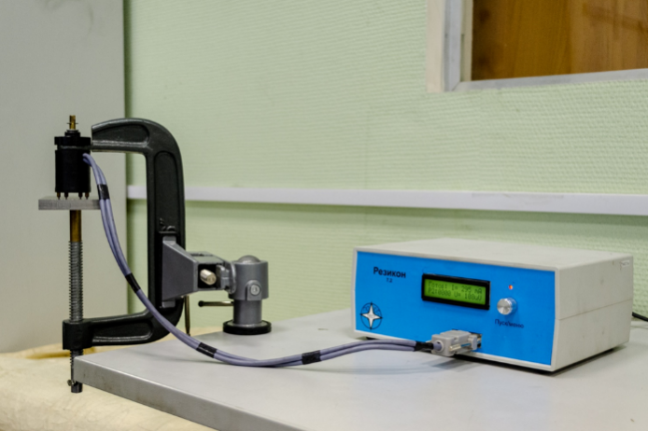 | Условия эксплуатации прибора:  - температура окружающего воздуха от +10°С до +40°С;  - относительная влажность воздуха до 80% при температуре 25°С;  - атмосферное давление от 84 до 106 кПа (от 630 до 795 мм.рт.ст.);  - напряжение сети питания (220±10) В с частотой (50±0,5) Гц;  - отсутствие в окружающем воздухе паров кислот и щелочей.  Глубина определения напряжений:  - (5…80) мкм для ферромагнитных сплавов (стали магнитные);  - (40…700) мкм для немагнитных сплавов высокой проводимости (Al-сплавы);  - (160…2500) мкм для немагнитных сплавов низкой проводимости (Ti-сплавы).  Погрешность определения остаточных напряжений: 20…40 МПа.  База датчика 26 мм; область замера 13 мм.  Размер участка поверхности детали для измерения не менее 50х25х5 мм  Продолжительность одного измерения, включая закрепление датчика на измеряемой поверхности с последующим его снятием: 5 мин.  Максимальное автономное время работы: 2 ч.  Количество ступеней сканирования: 5 или 9.  Габаритные размеры:  - электронного блока 220х200х80 мм;  - датчика 75х33х33 мм.  Масса:  - прибора 1 кг;  - базового комплекта 5 кг.  Напряжение внутреннего питания прибора 12 В.  Максимальная потребляемая мощность прибора, не более 500 Вт.  Диапазоны выходных сигналов прибора:  - токовых (0…2) А;  - напряжения (0…1) В.  Диапазон частот измерения: (32…8000) кГц.  Максимальное количество измерений в памяти прибора – 1000 шт. | Неразрушающий метод контроля (определение остаточных напряжений в деталях)
Ультразвуковой дефектоскоп EPOCH  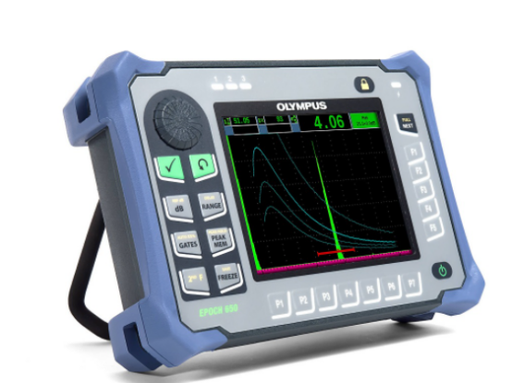 | • Конструкция соответствует требованиям EN12668-1  • Генератор прямоугольных импульсов PerfectSquare™  • Цифровой приемник с широким динамическим диапазоном  • Восемь цифровых фильтров для улучшения соотношения сигнал/шум  • ЧЗИ 2 кГц обеспечивает быстрое сканирование  • Настройка параметров с помощью ручки регулятора или панели навигации  • Широкий VGA-дисплей обеспечивает отличное качество изображения даже при ярком солнечном свете  • Продолжительное время работы от литий-ионных аккумуляторов или щелочных батарей  • Стандартные динамические кривые DAC/ВРЧ и АРД-диаграммы  • Карта памяти MicroSD на 2 ГБ для хранения и передачи данных  • Подключение к ПК через USB-порт для обмена данными  • Выходы сигнализации и VGA  • Аналоговый выход (опция) | Неразрушающий метод контроля (обнаружение дефектов в структуре материалов, изделий)

